大四專題報告初稿
校園宿舍用電分析、預測與
冷氣故障風險系統
Campus Dormitory Electricity Analytics, Forecasting,
and Air-Conditioner Failure Risk System
學校／系所：淡江大學［請填寫系所名稱］
學生：［姓名／學號］
指導教授：［教授姓名］
日期：2026 年［月］

目錄
摘要與 Abstract
第一章 緒論
第二章 相關方法與研究基礎
第三章 系統分析與設計
第四章 研究方法
第五章 示範資料結果
第六章 系統操作與展示流程
第七章 討論、限制與研究倫理
第八章 結論與未來工作
參考文獻
附錄
編輯提醒 本目錄為初稿導覽。套用學校格式後，可在 Word 插入自動目錄並更新頁碼。

摘要
本研究建置一套校園宿舍用電分析與節能決策系統，整合月總用電、熱水用電、住宿人數、住宿天數、開館天數及日平均溫度，並以互動式網站呈現用電趨勢、單位用電、能源用途、節能情境與下月預測。總用電模型採用標準化 Ridge 迴歸，輸入住宿人日、冷房度日及開館天數，並以留一法交叉驗證評估樣本外表現。系統另建立冷氣機型的分時耗電模型，以及結合機齡、運轉時數、負載、保養與故障紀錄的比例風險模型。
以內建 12 個月示範資料測試，全年總用電為 415,418 kWh；其中 10 個月具有住宿人日，可進行預測驗證。留一法結果為 R²=0.809、MAE=3,673 kWh、RMSE=4,936 kWh、MAPE=12.1%。在 50 台變頻一級能效冷氣、平均溫度 25°C、設定 26°C、每月運轉 30 天的示範情境下，估計月耗電約 5,337 kWh，單台年度故障機率約 7.5%。上述結果僅驗證系統流程，不能代表校內實際節電成效或真實故障率。
關鍵詞：宿舍用電、Ridge 迴歸、交叉驗證、冷氣耗電、故障風險、Streamlit

Abstract
This project develops an interactive campus dormitory electricity analytics and decision-support system. Monthly electricity, hot-water electricity, occupancy, resident-days, opening days, and outdoor temperature are integrated for descriptive analysis, conservation scenarios, and forecasting. A standardized Ridge regression model uses person-days, cooling degree days, and opening days, while leave-one-out cross-validation evaluates out-of-sample performance. A separate engineering model estimates time-block air-conditioner energy use and a proportional risk model estimates annual failure probability. The built-in dataset is demonstrative; official meter and maintenance records are required before operational claims can be made.

第一章 緒論

1.1 研究背景與動機
校園宿舍的能源使用同時受到住宿規模、學期與寒暑假、公共空間開放、熱水需求、室外溫度及設備效率影響。若只觀察單月總電費，管理者難以判斷高用電究竟來自人數增加、開館時間、冷氣負載或設備老化。因此，本研究以可解釋、可操作的資料欄位建立互動系統，使管理者能從總量指標進一步追查原因，並比較節能及維護情境。

1.2 研究目的
- 建立可上傳 CSV／Excel 的宿舍用電資料檢核與視覺化流程。
- 量化住宿人日、冷房度日與開館天數對總用電的關係。
- 用交叉驗證而非單一訓練分數評估預測模型。
- 估算不同冷氣機型在四個時段的耗電，並評估故障風險。
- 將分析結果轉為節能方案、保養優先順序與可下載資料。

1.3 研究問題
- 宿舍用電是否隨住宿人日、冷房度日與開館天數改變？
- 現有資料可否建立具樣本外解釋力的月用電模型？
- 不同冷氣效率、使用時段與設定溫度會造成多少耗電差異？
- 機齡、負載、保養間隔及故障紀錄如何改變冷氣的風險排序？
- 哪些資料缺口最影響模型可信度與後續管理決策？

1.4 研究範圍
研究單位為一棟校園宿舍，時間粒度以月為主；冷氣耗電則拆分為 00–06、06–12、12–18、18–24 四個時段。系統聚焦電力分析，不涵蓋水、瓦斯或即時需量控制。示範資料僅用於開發與流程驗證；正式結論必須由校方授權的實測資料支持。

第二章 相關方法與研究基礎

2.1 建築用電影響因子
宿舍屬於具有明顯人員與時段特性的建築。住宿人數與住宿天數共同決定人日；開館天數反映公共設備、照明、電梯與通風系統的可用時間；冷房度日則把高於冷氣啟用基準溫度的溫差與天數結合，用於描述冷房需求。

2.2 Ridge 迴歸
住宿人日、開館天數與溫度可能高度相關。一般最小平方法在解釋變數相關時容易出現不穩定係數；Ridge 迴歸在損失函數加入 L2 懲罰，可用少量偏差換取較低變異。本研究先標準化特徵，再固定 α=1.0 建模，以避免在極少樣本上重複挑選超參數。

2.3 留一法交叉驗證
每次保留一個月份作為測試資料，其餘月份訓練模型，直到每筆資料均被預測一次。此方法能充分利用小樣本，但不同折次的訓練集合相似，且不能取代未來月份的獨立驗證。當資料累積到 24 個月以上時，應增加時間序列切分。

2.4 比例故障風險
冷氣故障不是只由單一機齡門檻決定。本系統以機型基準風險乘上機齡、使用時數、負載、保養間隔及既有故障紀錄的風險倍數，再以指數存活函數轉為年度故障機率。此方法提供可解釋的排序，但目前尚未以校內故障標籤估計參數。

第三章 系統分析與設計

3.1 系統架構
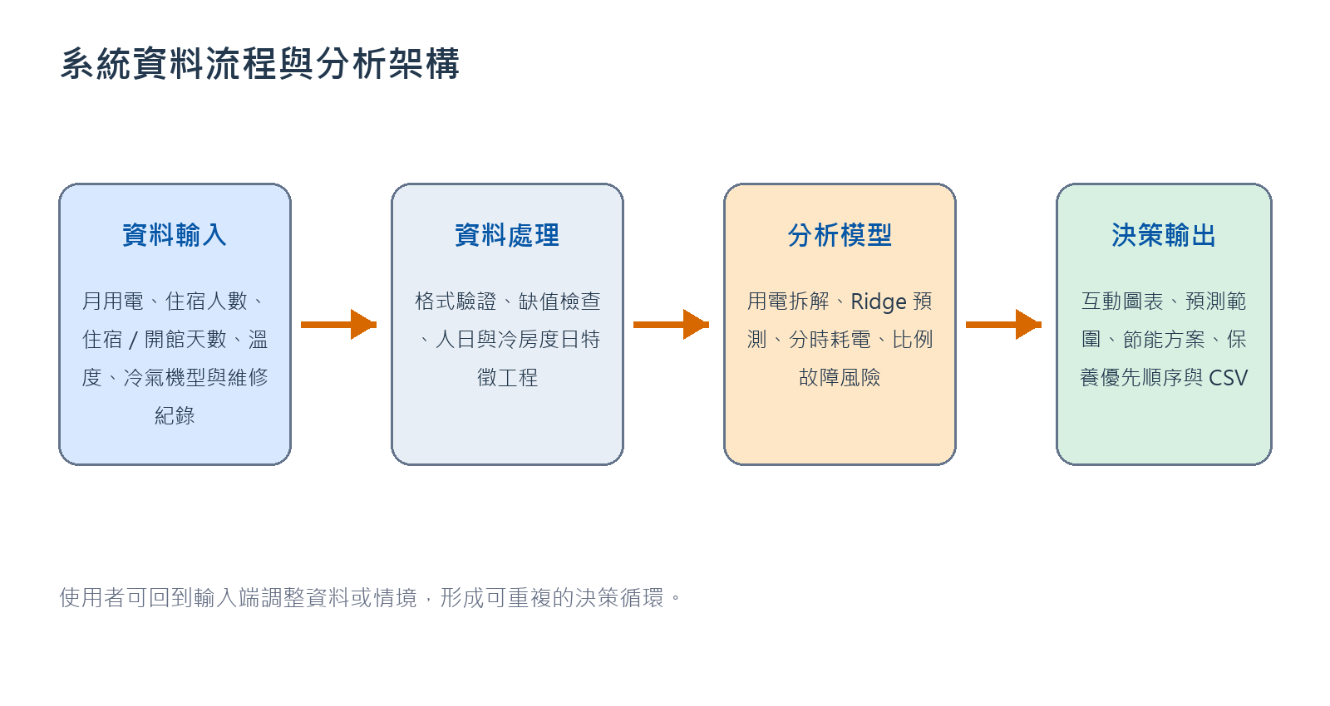
圖 3-1 系統資料流程與分析架構

3.2 功能模組
模組 | 主要輸入 | 主要輸出
快速看懂用電 | 月份、總用電 | 趨勢、平均線、月份排名
住宿人數與開館 | 人數、住宿／開館天數、溫度 | 住房率、人日、泡泡圖
能源用途 | 總用電、熱水與工程假設 | 基礎、照明、熱水、冷氣、其他占比
節能模擬 | 冷氣設定、照明及熱水節省率 | 節電、節費與減碳
下月預測 | 人日、冷房度日、開館天數 | CV 指標、預測值與參考範圍
冷氣風險 | 機型、功率、時段、機齡、保養 | 分時耗電、故障機率與建議

3.3 技術架構
前端與後端皆由 Streamlit 建置；Pandas 與 NumPy負責資料處理，Plotly 負責互動圖表，scikit-learn 實作用電預測與交叉驗證。系統部署於 Streamlit Community Cloud，程式與資料範本由 GitHub 版本控制。

3.4 資料字典
欄位 | 單位／範圍 | 定義與檢核
月份 | 1–12 | 同一年度不可重複
總用電_kWh | kWh，≥0 | 電表每月總用電
熱水用電_kWh | kWh，≥0 | 不得大於總用電
住宿天數 | 0–31 天 | 不得大於開館天數
住宿人數 | 人，≥0 | 不得大於床位數；超過時警告
開館天數 | 1–31 天 | 公共系統運轉天數
日平均溫度_C | °C | 與用電月份一致的平均值

第四章 研究方法

4.1 資料前處理
- 檢查必要欄位、空值、非數字、負值與不合理關係。
- 依月份排序，計算人日＝住宿人數×住宿天數。
- 計算冷房度日＝max(0, 日平均溫度−冷氣啟用溫度)×開館天數。
- 只以人日大於 0 的月份訓練住宿期間用電模型。
- 保留示範資料與正式資料的版本、來源及處理紀錄。

4.2 能源用途拆解
熱水用電視為量測值；基礎用電取固定基礎值與剩餘用電的較小值；照明與冷氣先依人日、照明係數、溫差及冷氣係數估算，再按可分配用電同比縮放，確保所有分項加總等於總用電。此為用途估算，不等同分表量測。

4.3 總用電預測模型
模型目標 y 為每月總用電；特徵 X 包含住宿人日、冷房度日與開館天數。標準化後，以 β=(XᵀX+αI)⁻¹Xᵀy 估計 Ridge 係數，α 固定為 1.0。系統輸出留一法預測值、係數方向與外插警告。

4.4 評估指標
指標 | 用途 | 解讀
CV R² | 相對於以平均值預測的解釋力 | 越接近 1 越好；小於 0 表示不如平均值
MAE | 平均絕對誤差 | 與 kWh 同單位，容易向管理者說明
RMSE | 放大大誤差的影響 | 高於 MAE 越多，表示少數月份誤差較大
MAPE | 平均百分比誤差 | 適合不同規模比較，但實際值為 0 時不適用

4.5 冷氣分時耗電模型
每個六小時時段先以日平均溫度加上時段修正，計算設定溫度以上的溫差負載，再乘以冷氣台數、額定功率、機型部分負載係數、機齡效率修正、使用率、時數及運轉天數。使用者可調整四時段使用率，以反映宿舍作息。

4.6 冷氣故障風險模型
年度 hazard＝機型基準故障率×機齡倍數×使用時數倍數×負載倍數×保養倍數×故障紀錄倍數；年度機率 P＝1−exp(−hazard)。系統以年度機率小於 5%、5–15%、15–30%、30%以上分為低、中、高與極高風險。門檻用於維護排序，不代表安全認證。

4.7 研究流程與可重現性
- 固定資料檔與參數版本。
- 執行格式檢核與衍生欄位計算。
- 產生描述統計、用途拆解與節能情境。
- 以留一法產生每月樣本外預測及四項指標。
- 設定冷氣情境，匯出分時耗電與故障風險。
- 保存網站版本、下載結果與口試截圖。

第五章 示範資料結果
重要 本章數字來自內建示範資料，只用於驗證系統與報告寫作方式，不得當成淡江大學宿舍的實際研究結論。

5.1 描述性統計
指標 | 結果 | 備註
全年總用電 | 415,418 kWh | 12 個月加總
估計電費 | 1,661,672 元 | 假設平均電價 4 元／kWh
最高月份 | 5 月，50,989 kWh | 示範資料峰值
最低月份 | 7 月，4,682 kWh | 當月住宿人日為 0
每人日用電 | 2.39 kWh | 只計有住宿月份
全年開館天數 | 366 天 | 示範年度為閏年設定

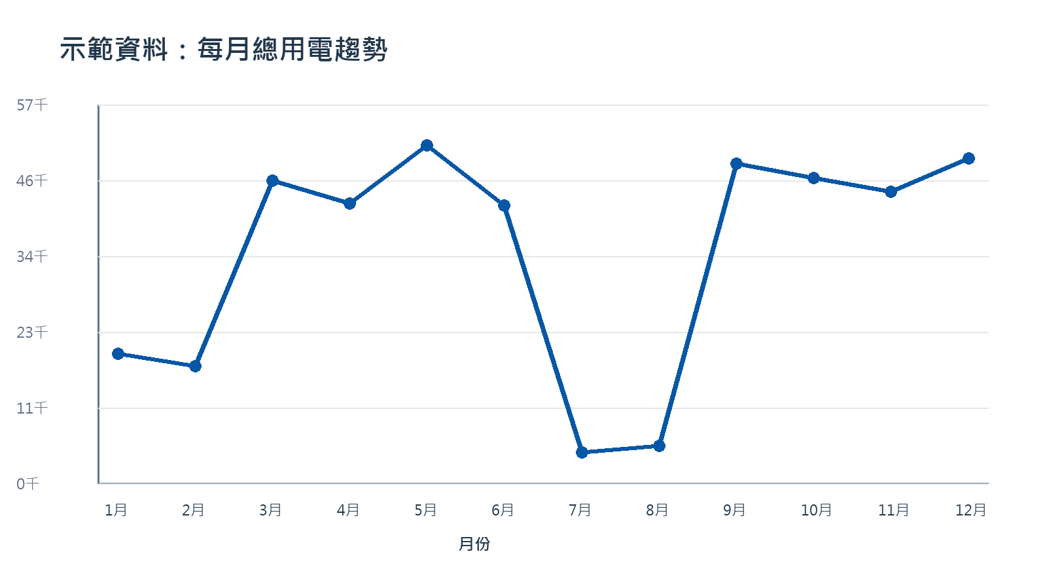
圖 5-1 示範資料每月總用電趨勢

5.2 預測模型表現
樣本數 | CV R² | MAE | RMSE | MAPE
10 個月 | 0.809 | 3,673 kWh | 4,936 kWh | 12.1%

示範資料的 CV R² 為 0.809，表示留一法預測相較於單純使用平均值具有較高解釋力；然而 RMSE 高於 MAE，顯示仍有少數月份出現較大誤差。由於有效樣本只有 10 個月，該分數可能對單一月份十分敏感，不能直接推論到其他學年度。
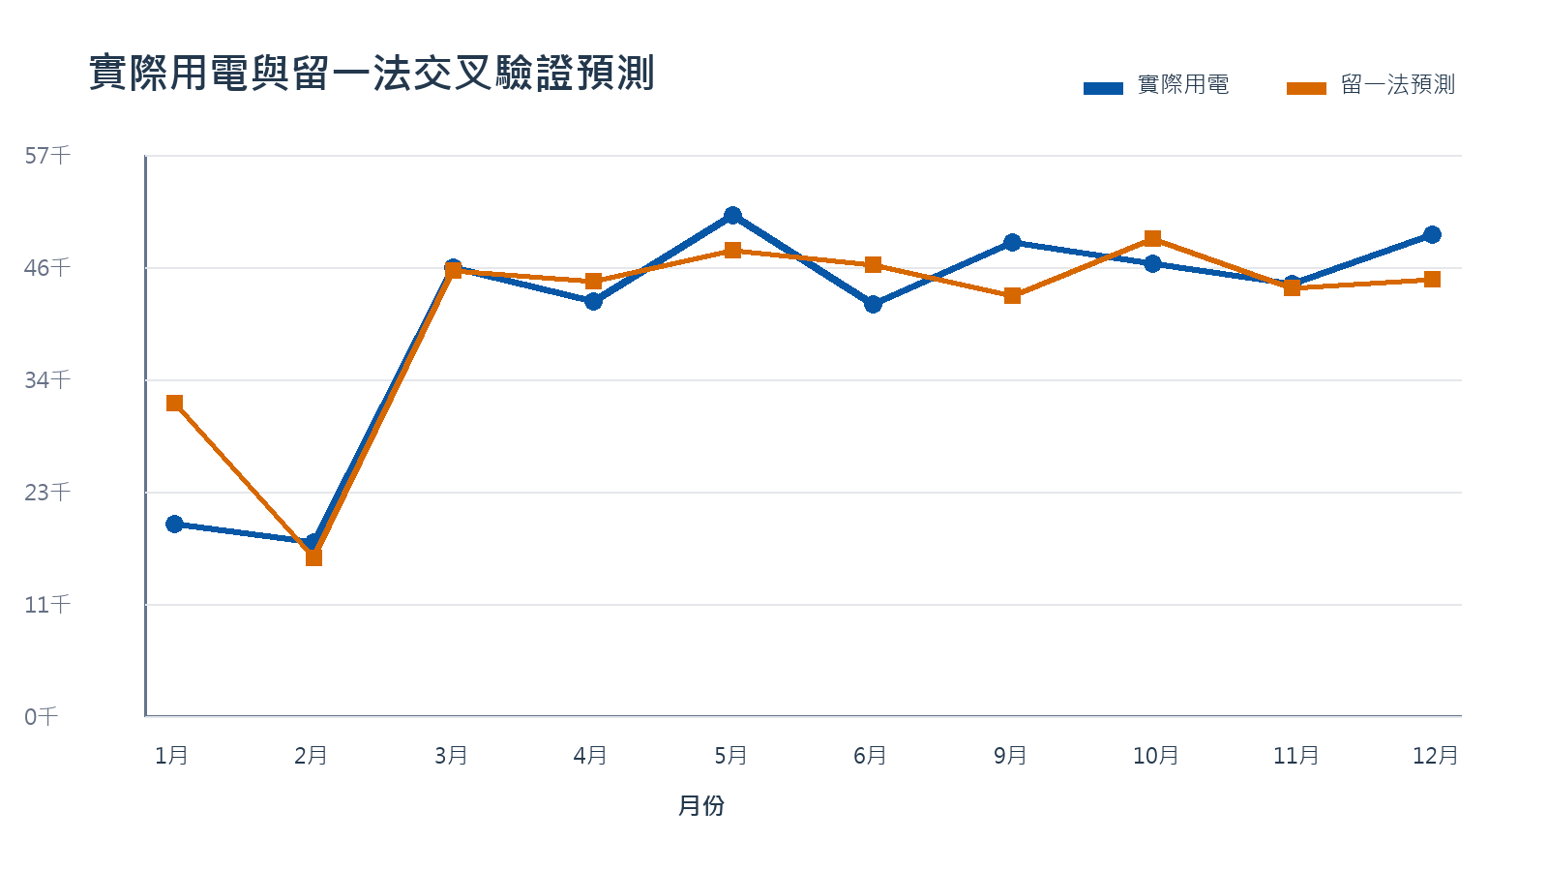
圖 5-2 實際用電與留一法交叉驗證預測

5.3 冷氣情境結果
以 50 台變頻一級能效冷氣、額定功率 1.45 kW、平均溫度 25°C、設定 26°C、每月運轉 30 天、機齡 6 年、距保養 8 個月為例，估計月耗電約 5,337 kWh；單台年度故障機率約 7.5%，全年預期故障台數約 3.7 台。
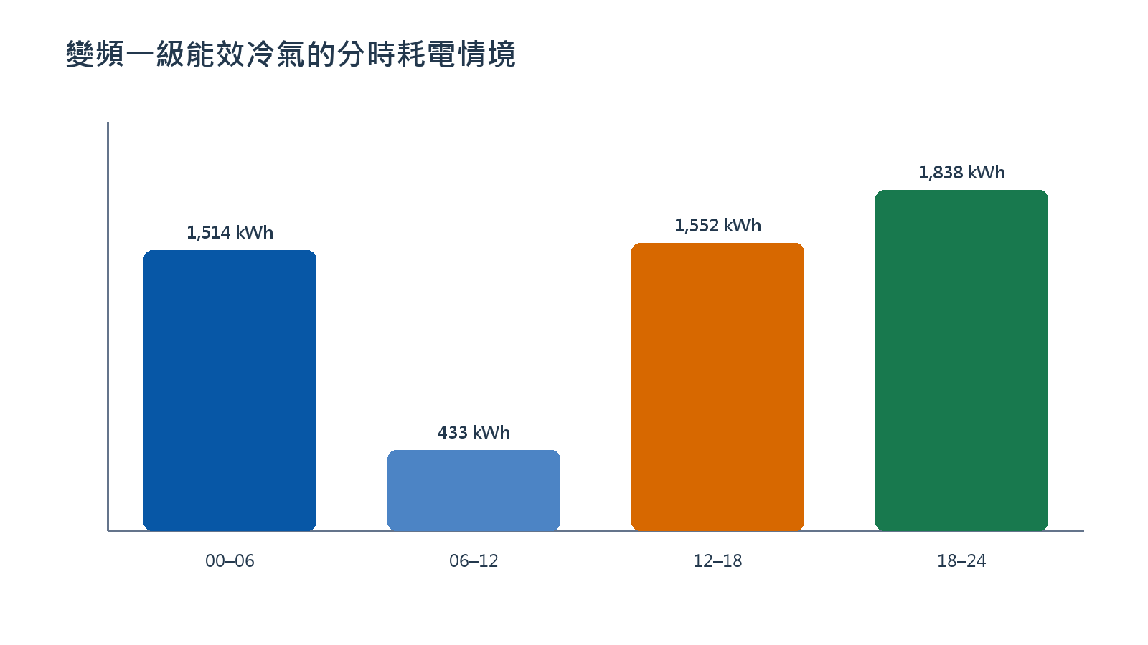
圖 5-3 變頻一級能效冷氣的分時耗電情境
18–24 時段因使用率設定最高而形成主要耗電；12–18 時段雖使用率較低，但室外溫度修正較高。此結果顯示節能策略應同時考慮使用率與負載，而非只比較冷氣銘牌功率。

5.4 結果解讀
- 寒暑假低住宿月份會使總用電顯著下降，但仍存在基礎設備用電。
- 人日與開館天數相關，使用 Ridge 可降低係數因共線性而劇烈波動。
- 分時冷氣耗電可支援排程與汰換情境，尚不能取代智慧電表量測。
- 故障風險適合排序保養優先順序，不適合作為設備一定會故障的判定。

第六章 系統操作與展示流程

6.1 操作步驟
- 開啟 Streamlit 網站，未上傳檔案時先確認示範資料可正常顯示。
- 下載資料範本，填入正式月資料，再從側邊欄上傳。
- 依序查看用電趨勢、住宿與開館、用途拆解及節能情境。
- 於下月預測頁報告交叉驗證指標，再輸入下一月情境。
- 於冷氣頁選擇機型、功率、台數與時段，說明耗電和故障風險。
- 下載分析結果，保存為報告表格與模型版本證據。

6.2 三分鐘口試展示腳本
時間 | 展示內容 | 應說明的重點
0:00–0:30 | 研究問題與首頁 KPI | 為何需要把人數、天數、溫度納入
0:30–1:10 | 用電趨勢與住宿關係 | 高低月份及單位用電不是只看總量
1:10–1:50 | Ridge 預測 | 先說 CV 指標，再說預測值與限制
1:50–2:30 | 冷氣分時與故障風險 | 機型、負載、機齡與保養如何改變結果
2:30–3:00 | 結論與未來資料 | 示範資料不等於校內實績，下一步如何驗證

6.3 系統驗收條件
- 六個功能頁可正常切換且無未處理錯誤。
- 錯誤格式會顯示缺欄、空值或關係不合理的提示。
- 模型頁顯示 CV R²、MAE、RMSE、MAPE 及外插提醒。
- 冷氣頁會隨機型、溫度、時段及保養條件更新。
- 結果可下載，README、報告與網站使用相同定義。

第七章 討論、限制與研究倫理

7.1 研究限制
限制 | 影響
資料期間 | 示範資料只有一年，無法分離年度趨勢、極端氣候與設備更新。
資料粒度 | 月資料無法觀察尖峰需量、短時段啟停與異常事件。
用途拆解 | 除熱水外多為工程估算，缺少冷氣與公共設備分表。
預測驗證 | 留一法適合小樣本流程，但仍需未來月份與跨年度資料驗證。
故障模型 | 風險倍數為示範校準，尚未由校內逐台故障資料學習。
因果推論 | 目前呈現關聯與情境，不足以證明某措施必然造成節電。

7.2 資料倫理與隱私
住宿分析只需每月彙總人數，不應蒐集姓名、學號、房號或個人作息。設備維修紀錄可使用設備編號，不需記錄維修人員個資。若用電資料屬校務或營運資訊，應取得授權並限制原始檔存取；公開網站只放去識別化資料與示範資料。

7.3 有效性威脅
內部有效性可能受未記錄的施工、活動、設備更換及停電影響；外部有效性則受宿舍建築型式、學生作息與冷氣系統差異限制。為降低威脅，正式研究應保存事件註記、比較不同年度，並邀請宿舍與機電人員進行專家檢核。

第八章 結論與未來工作

8.1 結論
本專題完成一套從資料檢核、描述分析、節能情境、用電預測到冷氣故障風險的完整展示流程。相較於只顯示總電費，系統把住宿人日、冷房度日、開館天數與冷氣使用條件轉成可解釋指標，並透過留一法呈現模型在未見月份上的誤差。冷氣模組則同時回答何時最耗電及哪些設備應優先保養。

8.2 未來工作
- 取得 24–36 個月正式資料，新增年份欄位與時間序列驗證。
- 安裝冷氣與熱水分表，將工程估算改為量測模型。
- 整合逐台冷氣型號、電流、保養與故障標籤，訓練可校準的分類器或生存模型。
- 加入歷史月平均與季節基準模型，證明 Ridge 是否真正改善預測。
- 建立管理者回饋紀錄，評估系統是否實際改變保養與節能決策。
完成專題的關鍵 程式已能展示；最重要的下一步不是增加更多圖表，而是取得正式量測與故障資料，重跑模型並保存可驗證結果。

參考文獻
- Hoerl, A. E., & Kennard, R. W. (1970). Ridge Regression: Biased Estimation for Nonorthogonal Problems. Technometrics, 12(1), 55–67. https://doi.org/10.1080/00401706.1970.10488634
- Cox, D. R. (1972). Regression Models and Life-Tables. Journal of the Royal Statistical Society: Series B, 34(2), 187–220. https://doi.org/10.1111/j.2517-6161.1972.tb00899.x
- scikit-learn developers. LeaveOneOut and cross-validation documentation. https://scikit-learn.org/stable/modules/generated/sklearn.model_selection.LeaveOneOut.html
- 經濟部能源署（2025）。113 年度電力排碳係數：0.474 公斤 CO₂e／度。https://ghgregistry.moenv.gov.tw/Upload/News3/00003245_001.pdf
- Streamlit. Streamlit documentation. https://docs.streamlit.io/
- 本專題 GitHub 程式庫。https://github.com/Littleyuyu1221/tku-electricity

附錄 A 正式資料取得後的更新表
待更新項目 | 目前狀態 | 正式版本要求
月用電資料 | 12 個月示範值 | 至少 12 個月實測，建議 24–36 個月
碳排係數 | 2024 年 0.474 | 依盤查年度與用電類別更新
平均電價 | 情境值 4 元／度 | 依實際帳單計算平均或時間電價
冷氣功率 | 機型預設值 | 逐台或分群採銘牌資料
故障率 | 比例風險示範參數 | 以校內維修與故障標籤重新估計
模型結果 | 示範 CV 指標 | 固定正式資料版本後重新執行

附錄 B 口試常見問題
問題 | 建議回答
為何不用深度學習？ | 目前只有約 12 筆月資料，複雜模型容易過度擬合；Ridge 較可解釋，也能用交叉驗證呈現限制。
R² 0.809 是否代表準確？ | 它只代表示範資料的留一法相對解釋力；仍需 MAE、RMSE、MAPE 與新年度資料共同判斷。
故障率是真的嗎？ | 目前是工程風險情境，不是校內標籤訓練結果；系統已明確標示並列出重新校準所需欄位。
如何證明節能？ | 應在措施前後以相似住宿與溫度條件比較，或建立基準模型估算若未改善本來會用多少電。
專題的主要貢獻？ | 將分散的住宿、氣候、用電與設備維護資訊整合為可解釋、可驗證且可操作的決策流程。

